**数据库设计说明书**

**《电子族谱管理系统》**

**编写日期：2020/6/18**

**项目组：**

|  |  |  |
| --- | --- | --- |
| **学号** | **姓名** | **角色** |
| **201831062112** | **柴浩祥** | **组长** |
| **201831062116** | **陈忠杰** | **组员** |
| **201831062118** | **邓闯** | **组员** |
| **201831062121** | **邓逊** | **组员** |
|  |  |  |
|  |  |  |

**修改日志**

|  |  |  |
| --- | --- | --- |
| 修改者 | 修改日期 | 备注说明 |
|  |  |  |
|  |  |  |
|  |  |  |
|  |  |  |
|  |  |  |
|  |  |  |
|  |  |  |
|  |  |  |
|  |  |  |
|  |  |  |

**目 录**

1. 引言 5

1.1 编写目的 5

1.2 参考资料 5

1.3 范围 5

2. 数据库环境说明 5

3. 概念结构设计 6

4. 逻辑结构设计 6

4.1 表汇总 6

4.2 ［家谱］表 6

4.3 ［成员］表 7

4.4 ［管理员］表 7

4.5 ［用户］表 7

# 引言

## 编写目的

数据库的表结构设计是整个项目开发中一个非常重要的环节,一个良好的数据库设计，可以提高开发效率，方便系统维护，并且为以后项目功能的扩展留下余地。我们通过书写这份文档说明，从各方面进行族谱管理系统的数据库设计规划，用它指导该系统在数据库各方面的内容，为系统开发的程序员、系统分析员提供基准文档。我们也希望通过写数据设计说明书，规范数据名称、数据范围、数据代码等。这份文档是项目小组共同作战的基础，有了开发规范、程序模块之间和项目成员之间的接口规则、数据方式，大家就有了共同的工作语言、共同的工作平台，使整个软件开发工作可以协调有序地进行。定义。为后期的程序开发人员和数据库维护人员提供便利。

## 参考资料

《用户需求说明书》

## 范围

# 数据库环境说明

|  |  |  |
| --- | --- | --- |
| **配置类别** | | **系统配置** |
| 软件配置 | | sql server 2014 |
| VS2017，window10操作系统 |
| 硬件配置 | 处理器 | Intel i7 |
| 内存 | 8G |
| 硬盘 | 10G |
| 网卡 | 无线局域网 |

# 概念结构设计

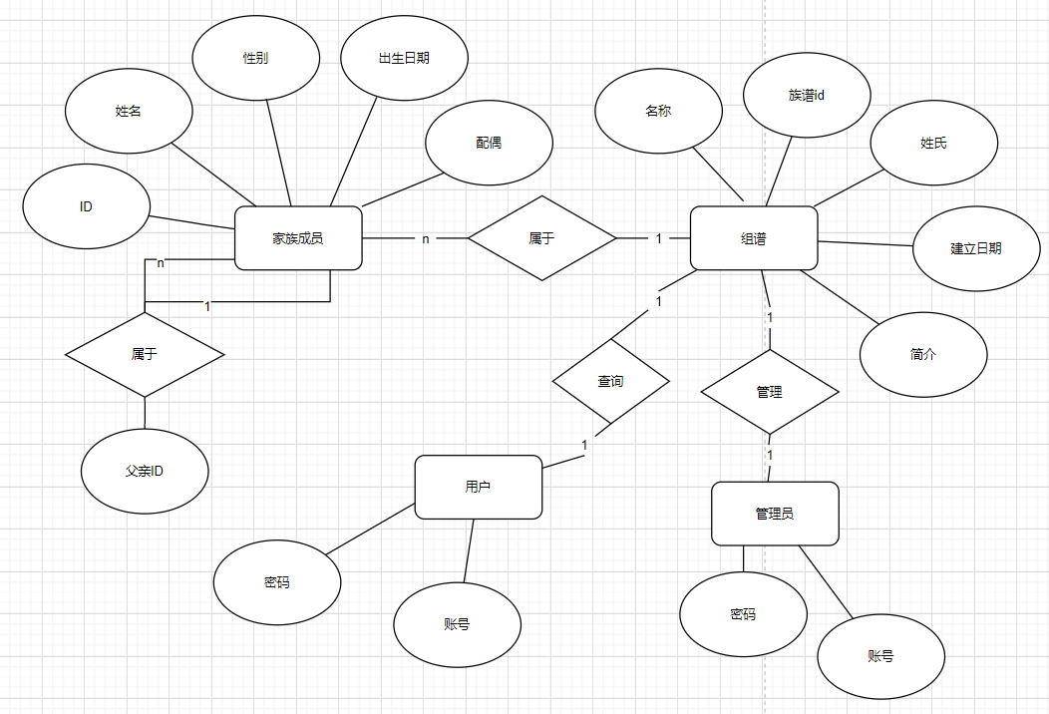

# 逻辑结构设计

（说明：1、给出所有表的汇总表；2、给出每个表的具体设计说明；3、说明主键与外键关系）

## 表汇总

|  |  |  |
| --- | --- | --- |
| **英文表名** | **中文表名** | **功能说明** |
| family-tree | 家谱表 | 家族的相关信息 |
| family | 成员表 | 家族成员的相关信息 |
| **administrator** | 管理员表 | 管理员账号密码 |
| **user** | 用户表 | 用户账户密码 |

## ［家谱］表

|  |  |  |  |  |
| --- | --- | --- | --- | --- |
| **表名** | **［family-tree］** | | | |
| **列名** | **数据类型（精度范围）** | **空/非空** | **约束** | **注释** |
| ID | string(3) | 非空 | 主键 | 唯一标识，三位数字 |
| name | String(30) | 非空 | 唯一 | 家谱名 |
| Surname | String(30) | 非空 |  | 家族姓氏 |
| Introdution | Text |  |  | 简介 |
| date | date | 非空 |  | 建立日期 |
| 补充说明 |  | | | |

## ［成员］表

|  |  |  |  |  |
| --- | --- | --- | --- | --- |
| **表名** | **［family］** | | | |
| **列名** | **数据类型（精度范围）** | **空/非空** | **约束** | **注释** |
| Body-ID | string(3) | 非空 | 主键 | 唯一标识，三位数字 |
| Body-name | String(30) | 非空 | 唯一 | 成员姓名 |
| Body-sex | string(5) | 非空 |  | 性别 |
| Body-birth | date |  |  | 生日 |
| Body-Introdution | text |  |  | 简介 |
| Body-fatherid | String(3) | 非空 |  | 父亲ID |
| Body- couple | string(30) |  |  | 配偶 |
| 补充说明 |  | | | |

## ［管理员］表

|  |  |  |  |  |
| --- | --- | --- | --- | --- |
| **表名** | **［administrator］** | | | |
| **列名** | **数据类型（精度范围）** | **空/非空** | **约束** | **注释** |
| **ad**-account | string(30) | 非空 | 主键 | 管理员账号 |
| **ad**-pwdt | string(30) | 非空 |  | 管理员密码 |

## ［用户］表

|  |  |  |  |  |
| --- | --- | --- | --- | --- |
| **表名** | **［user］** | | | |
| **列名** | **数据类型（精度范围）** | **空/非空** | **约束** | **注释** |
| **user-**account | string(30) | 非空 | 主键 | 用户账号 |
| **user**-pwdt | string(30) | 非空 |  | 用户密码 |